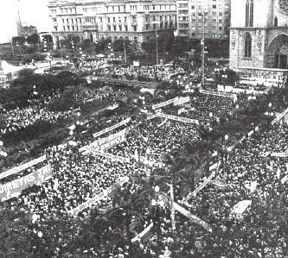Comício pelas Diretas Já, em São Paulo, 1984.

*Para que existam hoje os direitos políticos, o direito de votar e ser votado, de escolher seus governantes e representantes, a sociedade lutou muito. -* www.iarabernardi.gov.br. 01/03/02.

A política foi inventada pelos humanos como o modo pelo qual pudessem expressar suas diferenças e conflitos sem transformá-los em guerra total, em uso da força e extermínio recíproco. (…)

A política foi inventada como o modo pelo qual a sociedade, internamente dividida, discute, delibera e decide em comum para aprovar ou reiterar ações que dizem respeito a todos os seus membros.

Marilena Chauí. Convite à filosofia. São Paulo: Ática, 1994.

*A democracia é subversiva. … subversiva no sentido mais radical da palavra.*

*Em relação à perspectiva política, a razão da preferência pela democracia reside no fato de ser ela o principal remédio contra o abuso do poder. Uma das formas (não a única) é o controle pelo voto popular que o método democrático permite pôr em prática. Vox populi vox dei.*

Norberto Bobbio. Qual socialismo? Discussõo de uma alternativa. Rio de Janeiro: Paz e Terra, 1983. Adaptado.

*Se você tem mais de 18 anos, vai ter de votar nas próximas eleições.*

*Se você tem 16 ou 17 anos, pode votar ou não. O mundo exige dos jovens que se arrisquem. Que alucinem. Que se metam onde não são chamados. Que sejam encrenqueiros e barulhentos. Que, enfim, exijam o impossível.*

*Resta construir o mundo do amanhã. Parte desse trabalho é votar. Não só cumprir uma obrigação. Tem de votar com hormônios, com ambição, com sangue fervendo nas veias. Para impor aos vitoriosos suas exigências – antes e principalmente depois das eleições. -* André Forastieri. Muito além do voto. Época. 6 de maio de 2002. Adaptado

Considerando a foto e os textos apresentados, redija um texto dissertativo-argumentativo sobre o tema **O direito de votar: como fazer dessa conquista um meio para promover as transformações sociais de que o Brasil necessita?**Ao desenvolver o tema, procure utilizar os conhecimentos adquiridos e as reflexões feitas ao longo de sua formação. Selecione, organize e relacione argumentos, fatos e opiniões, e elabore propostas para defender seu ponto de vista. Elabore também uma proposta de intervenção social que respeite os direitos humanos.